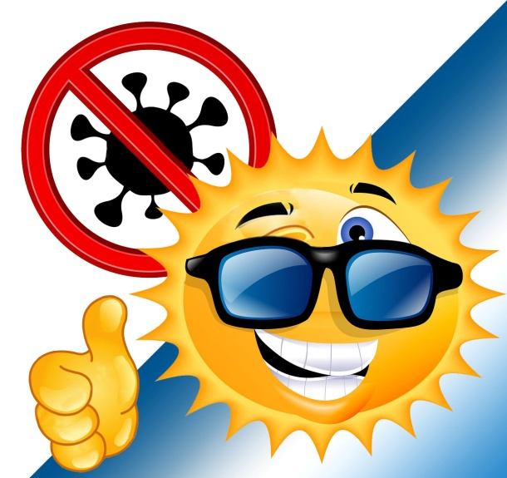
ПОЛОЖЕНИЕ

ОТКРЫТОГО ГОРОДСКОГО КОНКУРСА
«АНТИВИРУС 2020»

Ударим «вирусом творчества» по коронавирусу!

Учредители и организаторы конкурса:
Муниципальное учреждение культуры «Клуб «Солнечный» при поддержке Управления по культуре администрации муниципального образования «Город Саратов»

Цель конкурса:
1. Помочь творческим людям пережить непростой для них период самоизоляции
2. Наполнить наш мир любовью, добром, радостью, теплом
3. Своим творчеством показать пример созидания, заботы, сострадания в любой сложный жизненный период
4. Показать важность соблюдения режима самоизоляции, гигиены и мер безопасности в период пандемии

Номинации:
- Декоративно-прикладное искусство и Изобразительная деятельность
Тема: «Стоп, коронавирус!» (рисунки, поделки, плакаты, дружеский шарж).
Могут быть индивидуальные, коллективные, семейные работы.
- Видеоклип (социальная направленность)
Тема: «Миром правит Любовь!». Можно снять свое видео или смонтировать ролик из художественных или мультипликационных фильмов, чтобы получился единый видеоклип с законченной мыслью
Хронометраж: не более 10 мин.
- Вокальное искусство (предпочтение – авторская песня, возможно переделать текст известной песни)
Тема: «Музыка сердца!»
Смысл текста должен поддерживать цель и направленность конкурса.
- Художественное слово и авторские стихи
Тема: «Мир – отражение!» Прочтение или написание стихов в соответствии с общей целью конкурса
Хронометраж: не более 10 мин.
- Хореография
Тема: «Танец – полёт души!»
Танцы народов мира, классический, современный, флешмоб.
- Музыка (исполнительство, авторская)
Тема: «Музыка души». Исполнение должно вдохновлять на добрые поступки, творчество, созидание.
- Фотография
Тема: «Самоизоляция – время общения с самыми близкими!»
Фотографии должны отражать, как участники проводят время в периоде самоизоляции

Принять участие может любой желающий. Участие БЕСПЛАТНОЕ!

Требования к работам:
1. Работы должны отражать проявление народного духа, мудрости и социальной ответственности.
2. ПАНИКЕ – НЕТ или СТОП-ПАНИКА!
3. Помни о человеческих ценностях. Настало время подумать о самом важном: высших законах
Мироздания, о чести, доблести, благодарности, о семье, о ближнем своём.
4. Поделись позитивом с другими, заряди их своим позитивом!
Условия:
- Заполнить заявку об участии.
- Прислать материал на почту clubsolnechniy@yandex.ru: фото работ, видеоматериалы или текст в Word.
Тел. 8-927-116-55-82 художественный руководитель МУК «Клуб «Солнечный» Елена Викторовна Баранова
Внимание! Заявка и работа высылаются одновременно с пометкой «АНТИВИРУС 2020»
на эл. адрес: clubsolnechniy@yandex.ru

Каждый участник получит электронный диплом за участие в этом конкурсе. В каждой номинации будут определены победители, которые будут награждены дипломами ГРАН-ПРИ и ЛАУРЕАТОВ 1, 2, 3 степеней. Жюри вправе не присуждать эти звания в случае отсутствия номеров высокого художественного уровня.
Ценные призы будут вручены по следующим критериям:
- Лучший социальный проект
- Самая позитивная работа
- Самый жизнеутверждающий номер
- Оригинальный взгляд на проблему

ПРИЁМ ЗАЯВОК С 10 АПРЕЛЯ ПО 30 АПРЕЛЯ 2020 г.

Для каждой номинации будут сделаны рубрики в социальных сетях и на нашем канале в YouTube https://www.youtube.com/user/Clubsolnechniy .
Лучшие номера будем выставлять на наших страницах в социальных сетях: Instagram https://www.instagram.com/muk.club_solnechniy/, Вконтакте https://vk.com/clubsolnechniy и Одноклассниках https://ok.ru/profile/574305158614

Все желающие могут проголосовать за понравившийся номер или работу, а также оставить свои комментарии. Затем все выступления будет оценивать ЖЮРИ, состоящее из профессиональных музыкантов, вокалистов и хореографов.

Результаты будут объявлены на наших страницах в социальных сетях и на сайте
7 мая 2020 года!

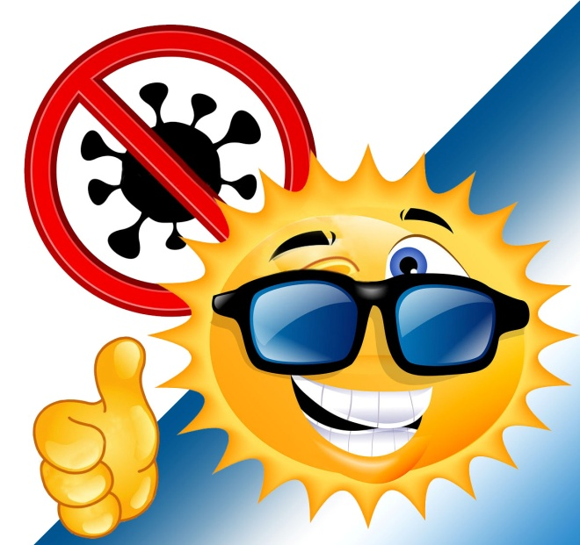

Открытый городской конкурс
«АНТИВИРУС 2020»

ФОРМА ЗАЯВКИ

1 | НАЗВАНИЕ КОНКУРСА И ГОРОД ПРОВЕДЕНИЯ | Открытый городской конкурс  «АНТИВИРУС 2020»
2 | Название коллектива и/или Ф.И. солиста, телефон, е-mail
3 | Полное название организации
4 | Ф.И.О. руководителя,  концертмейстера.
5 | Телефон, е-mail руководителя
6 | Ссылка на Ваш аккаунт в соц. сетях (Вконтакте, Одноклассники, Instagram)
7 | Номинация (согласно Положению):
8 | Возраст участников, Дата рождения
9 | Место (город, посёлок, село) откуда коллектив
10 | Название номера
11 | Хронометраж
12 | Представить себя/свою команду.  Почему Вы решили принять участие в этом конкурсе (что Вами двигало, мотивация участия)?

ЗАЯВКА ОФОРМЛЯЕТСЯ НА КАЖДУЮ НОМИНАЦИЮ ОТДЕЛЬНО!!!

